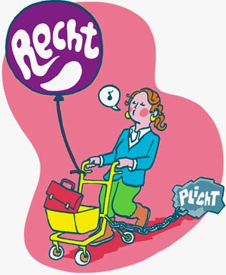

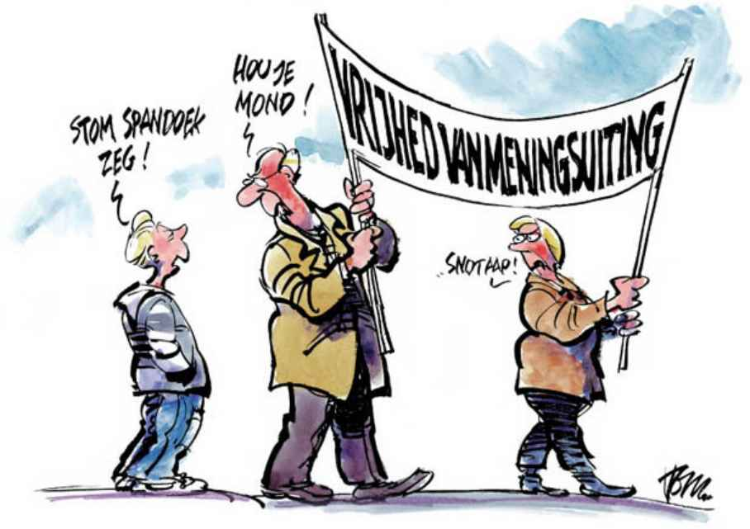

**iets dat MAG en dat**

**niemand je kan**

**verbieden**

**Alle kinderen hebben het recht op onderwijs.**

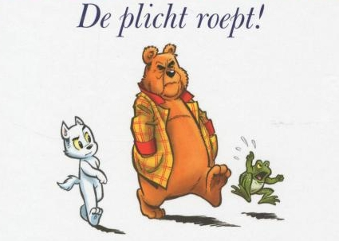

**iets dat MOET**

**Als je 14 bent,**

**heb je de plicht om je te identificeren**

**DE PLICHT**

**HET RECHT**